**BASES DE CONVOCATORIA**

**PROGRAMA ESPECIAL DE BARRIOS COMERCIALES PREAVS**



**2024**

## Descripción

### Contexto y Objetivos del Programa

El Plan de Recuperación de Espacios de Alta Valoración Social (PREAVS) coordinado por SUBDERE, busca intervenir integralmente los Barrios Comerciales[1] o Centros Cívicos de siete ciudades en 5 regiones del país (Antofagasta, Coquimbo, Valparaíso, Metropolitana y Biobío), propiciando la recuperación como lugares de encuentro, identidad colectiva y desarrollo de condiciones de seguridad y convivencia cívica.

Por lo anterior, el objetivo de contribuir a la recuperación de los centros cívicos y de fomentar la competitividad de los barrios comerciales que se encuentren en estos centros, a través de un desarrollo inclusivo y sostenible, Sercotec realiza una convocatoria especial focalizada a sectores o barrios con concentración de comercios que se encuentren dentro de los polígonos del Plan de Recuperación de Espacios de Alta Valoración (PREAVS).

La convocatoria está dirigida a organizaciones formales o agrupaciones de empresas existentes en los polígonos PREAVS y entrega un financiamiento para la ejecución de un plan de recuperación formulado participativamente y ajustado a las necesidades de cada barrio, además de un acompañamiento técnico en terreno para vincular el plan al desarrollo y la activación comercial del barrio a los objetivos del Programa.

### ¿Qué beneficios entrega el Programa?

* Un Subsidio no reembolsablepara la implementación del plan de recuperación, el cual se asignará en función del tamaño del barrio según cantidad de empresas, de acuerdo a lo indicado en tabla 1.
* Asistencia técnica prestada por el AOS a través de un gestor/a de barrio para el fortalecimiento asociativo de la organización del barrio, y para el diseño y ejecución del Plan de recuperación.

|  |  |  |
| --- | --- | --- |
| **TABLA 1** | | |
| **Tamaño del Barrio** | **Cantidad de Empresas postulantes** | **Subsidio** |
| Pequeño | 25 – 70 | $30.000.000 – $40.000.000 |
| Mediano | 71 – 150 | $41.000.000 – $50.000.000 |
| Grande | 151 o más | $51.000.000 – $70.000.000 |

El financiamiento por asignar a cada barrio se definirá según el tamaño del mismo, medido por el número de empresas que se incluyan en la postulación, siendo un financiamiento fijo, según disponibilidad presupuestaria y resguardando el principio de igualdad en la asignación de los recursos.

Para la ejecución del plan de recuperación, el Programa contempla dos etapas, ambas orientadas en su ejecución a través de una metodología para el fortalecimiento del Barrio.

**Etapa 1. Formulación Participativa del Plan de Actividades (1 mes máximo):** Los barrios comerciales que resulten seleccionados como beneficiarios, elaborarán participativamente el Plan de recuperación a realizar con cargo al financiamiento asignado, el cual debe tener resultados apropiables colectivamente, ser coherente con las actividades financiables indicadas en el punto 3.1 de las presentes bases y validado por Sercotec. Este proceso será apoyado metodológicamente por un/a profesional gestor/a de barrio, quien prestará acompañamiento y asesoría técnica al barrio para el cumplimiento de esta etapa.

**Etapa 2. Ejecución del Plan de Actividades (2 a 3 meses máximo):** Una vez validado el Plan, se llevarán a cabo las actividades apoyadas técnicamente en terreno por el gestor/a, bajo la modalidad de agenciamiento de Sercotec.

## Requisitos para postular

1. Podrán postular al Programa organizaciones con personalidad jurídica existentes o agrupaciones de personas con iniciación de actividades sin personalidad jurídica:

* Agrupaciones o grupos de al menos 25 personas con iniciación de actividades ante el SII, de los cuales al menos el 50% debe ser micro o pequeñas empresas con iniciación de actividades en primera categoría en el SII y ventas netas inferiores a 25.000 UF, agrupadas a través de un mandato (Ver Anexo 2), en el cual se defina a un integrante como representante o mandatario para efectos del Programa.
* Organización legalmente constituida y vigente, con RUT ante el SII (pudiendo tener o no inicio de actividades ante el SII) con un listado de al menos 25 personas con iniciación de actividades ante el SII, de los cuales debe declarar que al menos el 50% de integrantes deben ser micro o pequeñas empresas con iniciación de actividades en primera categoría en el SII y ventas netas inferiores a 25.000 UF.

1. Las empresas o personas que componen la agrupación u organización postulante indicadas en el requisito anterior deberán tener domicilio comercial en los polígonos PREAVS y a su vez estar concentradas en un sub polígono, ambos elementos deben indicarse y adjuntarse respectivamente en el formulario de postulación. No obstante, la organización jurídica que realiza la postulación puede tener domicilio fuera del polígono.
2. El Proyecto debe ser presentado en tiempo y forma, completando el formulario de postulación online, acompañando todos los antecedentes requeridos en el Anexo 1 de las Bases y cumpliendo con las condiciones de financiamiento descritas en las Bases.

Los medios de verificación de cumplimiento de requisitos se listan en el Anexo 1.

### ¿Quiénes no pueden acceder al Programa?

1. Aquellas personas naturales que tengan contrato vigente, incluso a honorarios, con Sercotec o con el Agente Operador a cargo de la convocatoria, o con quienes participen en la asignación de recursos correspondientes a la convocatoria, ya sea que el contrato se celebre con anterioridad a la postulación o durante el proceso de evaluación y selección.
2. El/la cónyuge o conviviente civil y los parientes hasta el tercer grado de consanguinidad y segundo de afinidad inclusive respecto del personal directivo de Sercotec o del personal del Agente Operador a cargo de la convocatoria o de quienes participen en la asignación de recursos correspondientes a la presente convocatoria.
3. El gerente, administrador, representante, director o socio de sociedades en que tenga participación, el personal de Sercotec o del Agente Operador a cargo de la convocatoria, o quienes participen en la asignación de recursos correspondientes a la convocatoria o personas unidas a ellos por vínculos de parentesco hasta el tercer grado de consanguinidad y segundo de afinidad inclusive.
4. Aquellas personas jurídicas o sociedades en que las personas señaladas en los numerales anteriores tengan participación, incluidas sociedades por acciones o anónimas cerradas en que éstas sean accionistas, o sociedades anónimas abiertas en que éstas sean dueñas de acciones que representen el 50% o más del capital.
5. Cualquier persona que se encuentre en otra circunstancia que implique un conflicto de interés, incluso potencial, y que, en general, afecte el principio de probidad, según determine Sercotec, en cualquier etapa del Programa, aún con posterioridad a la selección.
6. Aquellas organizaciones en que uno de los socios o miembros, ejerza un cargo de público de elección popular, sea funcionario público que requiera de exclusividad en el ejercicio de sus funciones o que ejerza un cargo público que tenga injerencia en la asignación de los fondos, evaluación de los postulantes o selección de los beneficiarios del presente instrumentos.
7. Organizaciones que hayan caído en incumplimiento de ejecución de proyectos anteriores con Sercotec.

## Financiamiento

### ¿Qué actividades financia?

Los recursos que asigna esta convocatoria especial de Barrios Comerciales financian los siguientes ámbitos:

* **Fortalecimiento de identidad:** letreros y señaléticas, publicaciones para visibilizar el patrimonio comercial del barrio, construcción de rutas turísticas, hitos identitarios (letras volumétricas, tótems con información, digitales o con gráfica permanente), ornamentación, murales que plasmen elementos representativos del barrio).
* **Mejora de la oferta comercial:** actividades de dinamización comercial (desfiles de moda, festivales, promociones, actividades culturales, ferias y celebraciones), publicidad y difusión.
* **Mejora del entorno comercial:** puntos de reciclaje y basureros, plan de gestión de residuos, iluminación eficiente energéticamente de espacios comunes, mobiliario urbano (bancas, bicicleteros), instalación de cámaras, alarmas comunitarias, renovación de cortinas y elementos de cierre perimetrales.

### ¿Qué NO financia?

Los siguientes Ítems NO pueden ser financiados con subsidio ni con Aporte Empresarial:

1. La compra de bienes raíces, vehículos motorizados, valores e instrumentos financieros (ahorros a plazo, depósitos en fondos mutuos, entre otros).
2. El pago de ninguna clase de impuestos, tales como el IVA, impuesto a la renta u otros. Con todo, sólo se podrá aceptar el pago de IVA relacionado con las actividades del proyecto, en el caso de las organizaciones que no hacen uso del crédito fiscal, lo que deben acreditar mediante Declaración Jurada Simple contenida en Anexo 4 de las presentes Bases de Postulación, libro de compraventa, formulario 29 y factura.

En caso del libro de compraventa y del formulario 29, deberá tratarse de la documentación del mes respectivo y los dos meses posteriores.

Cuando se trate de contribuyentes que debido a su condición tributaria no tengan derecho a hacer uso de impuestos como crédito fiscal, dichos impuestos se pueden contemplar como aporte empresarial y ser parte de su rendición. Para esto, el agente operador deberá solicitar al beneficiario y mantener en sus registros, en formato digital, la “Carpeta Tributaria para Solicitar Créditos”, disponible en la página web del SII, en la cual acredite dicha situación. Adicionalmente, el agente operador deberá solicitar el Formulario 29 del mes respectivo, en que se efectuó la imputación de este impuesto, a fin de acreditar que la situación tributaria del contribuyente se mantiene.

En caso de que existiesen contribuyentes que por su condición tributaria sean susceptibles de recuperar estos impuestos y opten por acogerse a la excepción del párrafo anterior, deben además acreditar mediante la presentación de copia del Libro de Compraventa y una copia del Formulario 29 donde declare estos documentos tributarios como “sin derecho a crédito” (Línea 24 Códigos 564 y 521).

Dado lo anterior, Sercotec no financia ningún tipo de impuestos que tengan carácter de recuperables, por parte del beneficiario y/o Agente Operador.

1. Garantías en obligaciones financieras, prenda, endosos y/o transferencias a terceros, el pago de deudas (por ejemplo, deudas de casas comerciales), intereses o dividendos.

## Postulación

La postulación se realizará a través del sitio web de Sercotec, [www.sercotec.cl](http://www.sercotec.cl/) a través de las plataformas establecidas por Sercotec para ello.

### Plazos para Postular

El plazo para recibir las postulaciones es el siguiente:

|  |  |  |  |
| --- | --- | --- | --- |
| **Postulación** | **Día** | **Fecha** | **Hora Continental** |
| Inicio | Miércoles | 28 de agosto del 2024 | 12:00 hrs. |
| Cierre | Viernes | 13 de septiembre del 2024 | 15:00 hrs. |

En caso de producirse alguna falla técnica en la plataforma informática, que impida la postulación al Programa, que acepte postulaciones improcedentes y/o que provoque la pérdida de la información ingresada por los postulantes, se produzca ésta durante el proceso de postulación o una vez cerrado el mismo, Sercotec podrá arbitrar las medidas que estime pertinentes para efectos de subsanar dicha situación, siempre que no afecte el principio de igualdad de postulantes, ni signifique modificaciones a los objetivos del Programa, ni a los requisitos exigidos para su admisibilidad o formalización.

### Orientación para Postular

Sercotec pondrá a disposición de las organizaciones postulantes la información del Programa a través de los Puntos MIPE regionales, las direcciones regionales, oficinas provinciales y página web [www.sercotec.cl](http://www.sercotec.cl/)

## Evaluación y Selección de Barrios Seleccionados

La Evaluación y Selección de los barrios beneficiarios contempla tres etapas:

* Evaluación de Admisibilidad.
* Evaluación Técnica en Terreno.
* Evaluación del Jurado Nacional.

### Evaluación de Admisibilidad

El Agente Operador de Sercotec realizará la evaluación de admisibilidad, verificando el cumplimiento de los requisitos de admisibilidad establecidos en el punto 2 de las presentes bases de convocatoria y el Anexo 1, esto a través de la documentación entregada por cada organización postulante.

Posteriormente, el Agente Operador de Sercotec generará un acta de admisibilidad, que contendrá el listado y observaciones de los proyectos admisibles y no admisibles.

**NOTA:**

Si Sercotec detecta, a través del Agente Operador, que un barrio no postuló correctamente, es decir, omitió o entregó erróneamente alguno de los documentos exigidos en el Anexo 1 o no cumplió de acuerdo a lo indicado en el punto 2 se le concederá un plazo de 5 días hábiles administrativos para subsanar el error y/u omisión, contados desde la notificación del mismo, por medio de correo electrónico indicado en la ficha de postulación u otro medio escrito dirigido al representante de la organización del barrio.

Ante situaciones de excepción no imputables al barrio, la Gerenta de Desarrollo Asociativo podrá extender este plazo por 5 días hábiles administrativos adicionales, si la organización del barrio lo solicita fundadamente por escrito.

Una vez transcurrido dichos plazos, si la organización del barrio postulante no entrega la documentación faltante o no corrige la documentación entregada, quedará inadmisible, por falta de documentación que acredite el cumplimiento de los requisitos de postulación.

Con todo, se deja presente que es de exclusiva responsabilidad de la organización del barrio postulante el acreditar y acompañar cada uno de los requisitos de postulación establecido en estas Bases, excepto aquellos requisitos que sean verificados por Sercotec.

### Evaluación Técnica

Un Ejecutivo/a de Fomento o una comisión definida por el Director Regional, realizará la evaluación técnica de los proyectos que resultaron admisibles en la etapa anterior, de acuerdo a los criterios establecidos en el Cuadro N°1 y la pauta de evaluación disponible en el Anexo 6.

Sercotec podrá complementar la evaluación con visita a terreno y/o gestionando registros telefónicos, fotográficos o audiovisuales, resguardando el principio de igualdad de los postulantes y dejando respaldo de estos registros.

|  |  |
| --- | --- |
| **CUADRO N° 1: CRITERIOS EVALUACIÓN TÉCNICA** | |
| **Criterios de Evaluación** | **Ponderación** |
| 1. Coherencia de la necesidad de recuperación postulación respecto a la información entregada en el formulario de postulación. | 30% |
| 1. Predominancia de la actividad comercial en el barrio. | 30% |
| 1. Justificación del proyecto y calidad de la información entregada. | 20% |
| 1. Articulación y Redes de apoyo para la potencial implementación de las mejoras planteadas. | 20% |
| **TOTAL** | **100%** |

Posteriormente, se generará un acta que contendrá el listado de los proyectos evaluados ordenados según el puntaje obtenido de mayor a menor. Todos los proyectos evaluados pasarán a la siguiente etapa.

La nota obtenida en la etapa de evaluación técnica corresponderá al 50% de la nota final.

### Evaluación y Selección por un Jurado Nacional

El Jurado Nacional estará compuesto por, al menos, 3 Gerentes de Sercotec o quienes éstos designen. El Jurado Nacional realizará una Evaluación de acuerdo a los criterios establecidos en el Cuadro N°2 y la pauta de evaluación disponible en el Anexo 7 mediante entrevista presencial y/o virtual a los representantes legales o a quienes estos designen, de los proyectos que hayan sido admisibles y evaluados técnicamente, para conocer detalles no descritos en la ficha de postulación (se debe registrar la asistencia a la entrevista).

|  |  |
| --- | --- |
| **CUADRO N° 2: CRITERIOS EVALUACIÓN DEL JURADO NACIONAL** | |
| **Criterios de Evaluación** | **Ponderación** |
| 1. Conocimiento y apropiación del proyecto por la organización postulante | 50% |
| 1. Coherencia y potencial de implementación de las mejoras planteadas con los ámbitos del programa. | 25% |
| 1. Potencial turístico, identitario, patrimonial con vinculación comercial | 25% |
| **TOTAL** | **100%** |

Atendida la respectiva disponibilidad presupuestaria, el Jurado Nacional confeccionará un ranking de mayor a menor puntuación y fijará una nota de corte, determinando los Barrios a beneficiar. Los resultados constarán en un Acta de evaluación CER firmada por sus integrantes según corresponda, con los proyectos seleccionados, ordenados de mayor a menor, identificando además aquellos proyectos que resulten no seleccionados y en lista de espera, en la eventualidad de que alguna Barrio postulante no pueda materializar la etapa de formalización.

### Aviso de Resultados

**NOTA:**

En el caso de que se requiera realizar una modificación al plan de actividades desarrollado por el barrio en la primera etapa del programa, el CER tendrá la facultad de realizar ajustes presupuestarios y/o de actividades, pudiendo incluso disminuir el monto del subsidio indicado por bases, en razón del alcance y dimensión del proyecto, los cuales deben ser consensuados con las organizaciones postulantes y constar en un acta firmada por ambas partes o en otro medio de registro.

Las Direcciones Regionales de Sercotec notificarán a los representantes de organizaciones de los barrios comerciales que resulten seleccionados, en adelante “Barrios comerciales beneficiados”, mediante correo electrónico registrado en la ficha de postulación u otro medio escrito, los resultados obtenidos, comunicándoles las fechas de pasos a seguir para concretar la formalización y ejecución de las etapas.

Asimismo, se dará aviso, por cualquier medio escrito, a los/as representantes de las organizaciones de los barrios comerciales que NO resulten beneficiados.

## Formalización

### Requisitos para la formalización con el Agente Operador de Sercotec (AOS)

1. Para Organizaciones legalmente constituidas: Documentos de constitución de la organización y antecedentes en donde conste la personería del representante legal de la entidad representante, además de certificado de vigencia emitido con una antigüedad máxima de 90 días corridos contados desde la fecha de cierre de la convocatoria.

Se aceptarán, para estos efectos, los documentos emitidos a través de Internet por las instituciones correspondientes.

1. Para agrupaciones: copia de la Cédula de Identidad, Mandato de representación según Anexo 2 y listado de los integrantes que participarán en el programa y plan de trabajo.
2. No tener rendiciones pendientes con Sercotec o el Agente operador respectivo, lo cual será verificado por el AOS y Sercotec.
3. No tener deudas previsionales o laborales morosas, asociadas al RUT de la organización jurídica o del RUT del mandatario, según corresponda.
4. Declaración Jurada Simple de No Consanguineidad en la Rendición de los Gastos, según el Anexo 4.
5. Declaración Jurada Simple de Probidad y Prácticas Antisindicales según el Anexo 5.
6. En caso de ser persona natural, no tener inscripción vigente a la fecha de firma de contrato en el Registro Nacional de Deudores de Pensiones de Alimentos en calidad de deudor de alimentos según lo dispuesto en la Ley N° 21.389. Lo anterior será verificado por el AOS o Dirección Regional través de la consulta en el mencionado Registro.

Una vez entregados los documentos indicados anteriormente, la “Organización beneficiaria” debe firmar un contrato con el agente operador de Sercotec, el cual establecerá los compromisos y deberes de ambas partes.

**IMPORTANTE:**

La organización del barrio deberá cumplir en forma copulativa los puntos descritos precedentemente, en un plazo no superior a 5 días hábiles administrativos desde la fecha en que se notifique como Organización Beneficiaria. Con todo, el Director Regional podrá extender este plazo, previa solicitud por escrito, por 5 días hábiles adicionales.

## Ejecución

Este programa consta de dos etapas, las cuales consideran el apoyo de un Gestor de Barrios, quien realizará un acompañamiento de hasta el 31 de diciembre del 2024, desde la firma del contrato. Dicho periodo podrá ser ampliado según disponibilidad y restricciones presupuestarias.

### Etapa 1: Elaboración Participativa del Plan

Una vez seleccionado el Barrio, se dará inicio a una etapa de definición y elaboración del plan de recuperación, de acuerdo a formato entregado, el que, además, será validado por Sercotec a través del Comité de Evaluación Regional (CER), previa validación de, al menos, 51% de los participantes del proyecto, lo que debe constar en una Acta firmada.

Esta etapa considera el apoyo metodológico de un Gestor de Barrios, quién guiará y apoyará al Barrio en la elaboración del plan de actividades.

El plazo para realizar esta etapa es de hasta 1 mes. No obstante, este plazo podrá ser ampliado, previa justificación, por parte del Gerente/a de Desarrollo Asociativo, sin embargo, esta ampliación no podrá afectar el plazo global de ejecución establecido por contrato.

En el caso de que algunas de las iniciativas del Plan de actividades requieran permisos o autorización de terceros para ser ejecutada (Por ej: autorización Consejo Monumentos Nacionales, permisos municipales, comodatos, entre otros) y no se logre gestionar en los tiempos pertinentes para lograr una óptima ejecución dentro del plazo establecido por contrato, se solicitará al barrio reformular dicha actividad.

En el caso que requiera modificar o reasignar alguna de las actividades del plan de inversiones de manera parcial, o incorporar nuevas actividades y/o ítems vinculados al objetivo del proyecto si existieran excedentes de recursos, esto deberá ser solicitado por el beneficiario/a de manera escrita al Agente Operador de Sercotec y antes de la compra del bien o servicio modificado o reasignado.

El Ejecutivo/a de Fomento de Sercotec tendrá la facultad de aprobar con o sin observaciones, rechazar y/o reformular las posteriores modificaciones a los planes de inversión, cuando estas modificaciones sean iguales o inferiores al 50% de las actividades o presupuesto del plan original. En el caso de requerir ajustes sobre este porcentaje y mayores al 50%, deberán ser autorizadas por el CER.

### Etapa 2: Ejecución

La ejecución en terreno estará apoyada por un Gestor de Barrios que dispondrá el respectivo Agente Operador de Sercotec (AOS), el cual establece orientaciones y lineamientos para la ejecución del plan aprobado.

El plazo máximo para realizar esta etapa es de hasta 3 meses, no pudiendo ser superior al 31 de diciembre, lo cual quedará establecido en el respectivo contrato. No obstante, este plazo podrá ser ampliado, previa justificación, por parte de la Gerenta de Desarrollo Asociativo.

**Ejecución de las actividades y/o compras y rendiciones:** La ejecución de los recursos de las acciones descritas y/o la adquisición de inversiones que se detallan en Acta aprobada por el CER se debe realizar mediante las modalidades de compra establecidas en los procedimientos de Sercotec, estos son:

* **Compra asistida:** Bajo esta modalidad, el AOS y la organización, deberán participar en forma conjunta en la compra. Para compras bajo esta modalidad, el monto de las mismas debe ser igual o superior a $100.000 (cien mil pesos) netos. El pago de los impuestos asociados a esta modalidad deben ser financiados por la organización o agrupación beneficiaria.
* **Reembolso de gastos:** En dicho caso el beneficiario/a deberá presentar la factura en original y copia cedible del bien o servicio pagado, para su posterior reembolso. El Agente reembolsará los recursos correspondientes en un plazo no superior a 15 (quince) días hábiles contados desde la fecha en que se solicita el reembolso. El beneficiario/a deberá financiar los impuestos asociados a las compras realizadas.

Respecto de aquellos barrios que hacen uso del crédito fiscal, será de responsabilidad de la organización del barrio el financiamiento del monto correspondiente al IVA, en caso de que corresponda. La factura o boleta queda a nombre de la Organización o persona que firma el contrato con el AOS, según corresponda.

Excepcionalmente, la Gerenta de Desarrollo Asociativo, podrá autorizar la ampliación de dicho plazo, considerando los antecedentes presentados por el beneficiario/a través del Agente Operador y la disponibilidad y restricciones presupuestarias.

## Término del Proyecto

### Término Normal

El proyecto se entenderá terminado una vez que éste se haya implementado la totalidad de actividades contempladas, ejecutado y rendido el 100% de los recursos asignados en subsidio, dentro del plazo estipulado en el contrato.

### Término Anticipado

Se podrá terminar anticipadamente el contrato entre el Agente Operador Sercotec y la organización beneficiaria en los siguientes casos:

1. **Término anticipado del proyecto por causas no imputables al beneficiario/a:**

Se podrá terminar anticipadamente el contrato por causas no imputables a la organización beneficiaria, por ejemplo, a causa de fuerza mayor o caso fortuito, las cuales deberán ser calificadas debidamente por el Director Regional de Sercotec.

La solicitud de término anticipado por estas causales deberá ser presentada por la organización del barrio al Agente Operador Sercotec, por escrito, acompañada de los antecedentes que fundamentan dicha solicitud. El Agente Operador Sercotec, dentro de un plazo de cinco días hábiles, contados desde el ingreso de la solicitud, deberá remitir dichos antecedentes a la Dirección Regional de Sercotec.

En el caso de ser aceptada, se autorizará el término anticipado por causas no imputables a la organización y el Agente Operador Sercotec deberá realizar una resciliación de contrato con el beneficiario/a, fecha desde la cual se entenderá terminado el proyecto.

El Agente Operador Sercotec a cargo del proyecto deberá hacer entrega de un informe final de cierre, en un plazo no superior a 10 días hábiles, contados desde la firma de la resciliación.

En caso de que haya saldos no ejecutados el Agente Operador de Sercotec restituirá a la organización el monto del aporte empresarial que no haya sido ejecutado, en un plazo no superior a 15 días hábiles, contados desde la firma de la resciliación.

1. **Término anticipado del proyecto por hecho o acto imputable al beneficiario:**

Se podrá terminar anticipadamente el contrato por causas imputables a la organización, las cuales deberán ser calificadas debidamente por la Dirección Regional de Sercotec.

Constituyen incumplimiento imputable al beneficiario las siguientes situaciones, entre otras:

* No dar aviso al Agente Operador Sercotec, en tiempo y forma, acerca de la imposibilidad de enterar su aporte empresarial.
* Disconformidad grave entre la información técnica y/o legal entregada, y la efectiva;
* Incumplimiento grave en la ejecución del proyecto;
* En caso de que la organización renuncie sin expresión de causa a la continuación.
* Otras causas imputables a falta de diligencia de la Organización beneficiaria en el desempeño de sus actividades relacionadas con el Plan de Trabajo, calificadas por la Dirección Regional.

La solicitud de término anticipado por estas causales deberá ser presentada, a la Dirección Regional de Sercotec, por el Agente Operador de Sercotec por escrito, acompañada de los antecedentes que fundamentan dicha solicitud. En caso de ser aceptada, se autorizará el término anticipado por causas imputables a la organización a través de la firma de un acta por parte del Director Regional Sercotec. Se entenderá terminado el contrato desde la notificación por carta certificada al domicilio de la organización señalado en el contrato, hecha por el Agente Operador Sercotec.

En este caso, los recursos del aporte de la organización no hayan sido ejecutados, no serán restituidos a la organización, salvo que el total ejecutado (subsidio Sercotec más aporte de la organización) sea inferior al monto total del aporte de la organización. En este caso, todos los montos ejecutados se entenderán de cargo del aporte de la organización.

## Seguimiento

La Dirección Regional de Sercotec, mediante sus ejecutivos de fomento y/o profesionales de apoyo, deberá realizar las acciones de supervisión, monitoreo del proceso de implementación y verificación de adquisición de ítems de financiamiento, durante el periodo de ejecución.

## Rendición

El AOS deberá destinar los recursos recibidos, tanto aquellos transferidos desde Sercotec como el recibido como aporte empresarial (en el caso que corresponda), sólo para la ejecución y logro de las actividades e inversiones contempladas en los respectivos proyectos aprobados en las instancias pertinentes.

Los proyectos deberán regirse de acuerdo a las partidas e ítems indicados en el presupuesto aprobado y dicho gasto deberá ser coherente con los objetivos y aspectos técnicos del Proyecto, no pudiendo exceder el monto asignado a cada uno de ellos.

Para la rendición del 100% de los recursos, el AOS contará con 3 meses desde la fecha del contrato.

## Cierre

Una vez que ha terminado la ejecución del proyecto, el AOS deberá cerrarlo, entregando un informe de ejecución según el formato entregado por la Dirección Regional. La Dirección Regional de Sercotec realizará un hito comunicacional (opcional) de cierre con los participantes en el proyecto, sin perjuicio de poder efectuar también difusión pública del proyecto durante la ejecución de este, si lo estima conveniente.

## Otros

* Las Organizaciones al momento de enviar su postulación, autorizan automáticamente a Sercotec para incorporar sus datos (nombre de organización RUT y comuna) a una base de datos para una posible articulación o gestiones de apoyo al proyecto, ya sea a través de organismos públicos o privados.
* Los Barrios Beneficiarios, a través de la Organización/Agrupación Representante, autorizan desde ya a Sercotec para la difusión de su proyecto mediante medios de comunicación, para promoción del Programa y del Servicio.
* Frente a cualquier información entregada o situación que falte a la verdad, se le dará término inmediato al contrato suscrito. Asimismo, en cualquier circunstancia que implique un conflicto de interés, y que, en general, afecte el principio de probidad, según determine Sercotec.
* Se recuerda que **Sercotec NO TIENE** compromisos con terceras personas o empresas para que cobren a los/as postulantes por elaborar y/o presentar su proyecto, por tanto, la elaboración y postulación del proyecto es de exclusiva responsabilidad de la Organización que postula.
* La participación en esta convocatoria implica claramente el conocimiento y aceptación de las características del Programa y las condiciones para postular.
* Sercotec podrá interpretar o modificar las presentes bases, pero siempre que no se altere lo sustantivo de éstas, ni se afecte el principio de igualdad de las Organizaciones Postulantes. Dichas alteraciones, en caso de ocurrir, serán oportunamente informadas.

# ANEXOS

**PROGRAMA ESPECIAL DE BARRIOS COMERCIALES PREAVS**



**2024**

### ANEXO 1

**REQUISITOS DE ADMISIBILIDAD**

|  |  |
| --- | --- |
| **Requisito** | **Medio de verificación** |
| **Para empresarios que postulan a través de una agrupación.** | |
| * Agrupaciones o grupos de al menos 25 personas con iniciación de actividades ante el SII, de los cuales al menos el 50% de integrantes deben ser micro o pequeñas empresas con iniciación de actividades en primera categoría en el SII y ventas netas inferiores a 25.000 UF, agrupadas a través de un mandato, en el cual se defina a un integrante como representante o mandatario para efectos del Programa. | * Mandato disponible en Anexo 2. * Copia de la Cédula de Identidad del Mandatario. * Consulta Situación Tributaria de Terceros. * Declaración de Renta en caso de tributar en segunda categoría. * Anexo 3 Declaración Jurada al menos 50% de sus socios son micro o pequeñas empresas con iniciación de actividades. |
| **Para empresarios que postulan a través de una organización legalmente constituida.** | |
| * Organización legalmente constituida y vigente, con RUT ante el SII (pudiendo tener o no inicio de actividades ante el SII). En este caso, al menos el 50% de sus socios o integrantes deben ser micro o pequeñas empresas con iniciación de actividades en primera categoría ante el SII y ventas netas inferiores a 25.000 UF. | * Documentos de su constitución y el certificado de vigencia emitido con una antigüedad máxima de 90 días corridos contados desde el cierre de la postulación. * Consulta situación tributaria de terceros en el SII, realizada y verificada por Sercotec. * Carpeta Tributaria de la organización, en el caso de tener inicio de actividades. * Declaración Jurada al menos 50% de sus socios son micro o pequeñas empresas con iniciación de actividades (Anexo 3). |
| * Las personas de la agrupación u organización postulante indicadas en el requisito anterior deben tener domicilio comercial en los polígonos PREAVS y a su vez estar concentradas en un sub polígono, ambos elementos deben indicarse y adjuntarse respectivamente en el formulario de postulación. | * Verificado por Sercotec en base a la información indicada en el formulario de postulación y mapa de localización adjunto. |
| * El Proyecto debe ser presentado en tiempo y forma, completando el formulario de postulación online, acompañando todos los antecedentes requeridos en el Anexo N°1 de las Bases y cumpliendo con las condiciones de financiamiento descritas en las Bases. | * Verificado por Sercotec. |

### ANEXO 2

**MANDATO**

**(En el caso de postular un grupo de al menos 25 personas naturales y/o jurídicas)**

En con fecha comparece/n las empresas o socios que componen la agrupación “XXXXXXX”, todos domiciliados para estos efectos en (señalar un domicilio común para todos los integrantes de la agrupación), mayores de edad y quienes acreditan sus identidades con sus cédulas respectivas y exponen:

Que vienen a conferir mandato especial a (individualizar nombre del mandatario/a y RUN), en adelante “Mandatario/a”, para que en su nombre y representación implemente todas las actividades tendientes al desarrollo y la ejecución del plan de inversión en el marco del Programa Fortalecimiento de Barrios Comerciales PREAVS.

En el ejercicio de su mandato, el Mandatario/a deberá realizar las siguientes actividades, sin que la presente enumeración sea taxativa:

1. Firmar contrato con el Agente Operador de Sercotec, en representación de la Agrupación, comprometiendo a ésta para implementar las acciones del plan de recuperación.
2. Coordinar las actividades a realizarse con Agente Operador de Sercotec para el desarrollo del Plan de Recuperación.
3. Facilitar el desarrollo metodológico y operativo de la implementación del plan de recuperación a implementar y la debida coordinación con los integrantes del grupo.
4. Mantener informados a los/as integrantes del Barrio del avance de la ejecución del Plan de Recuperación.

El Mandatario/a deberá, asimismo, ejecutar todos los actos y celebrar todas las acciones conducentes al mejor desempeño del presente mandato.

En comprobante y previa lectura, firman los comparecientes:

|  |  |  |  |  |
| --- | --- | --- | --- | --- |
| **NOMBRE**  **COMPLETO** | **RUN** | **NOMBRE**  **EMPRESA** | **RUT**  **EMPRESA** | **FIRMA** |
| 1. |  |  |  |  |
| 2. |  |  |  |  |
| 3. |  |  |  |  |
| 4. |  |  |  |  |
| 5. |  |  |  |  |
| 6. |  |  |  |  |
| 7. |  |  |  |  |
| 8. |  |  |  |  |
| 9. |  |  |  |  |
| 10. |  |  |  |  |
| 11. |  |  |  |  |
| 12. |  |  |  |  |
| 13. |  |  |  |  |
| 14. |  |  |  |  |
| 15. |  |  |  |  |
| 16. |  |  |  |  |
| 17. |  |  |  |  |
| 18. |  |  |  |  |
| 19. |  |  |  |  |
| 20. |  |  |  |  |
| N |  |  |  |  |

### ANEXO 3

**DECLARACIÓN JURADA SIMPLE**

**(miembros al menos un 50% de los integrantes son micro y pequeñas empresas)**

Los cuales al menos el 50% de integrantes deben ser micro o pequeñas empresas con iniciación de actividades en primera categoría en el SII y ventas netas inferiores a 25.000 UF

En XXXXXX, a XX de XXXXX de 2024 y en representación de la organización postulante denominado XXXXXX, representada por los dirigentes señor/as:

1. Nombre: RUT: Cargo:
2. Nombre: RUT: Cargo:
3. Nombre: RUT: Cargo:

Marcar con X según, corresponda;

Declaran que la asociación antes identificada está constituida en al menos un 50% por micro y/o pequeños empresarios/as, con iniciación de actividades ante el SII en primera categoría ante el Servicio de Impuestos Internos y ventas anuales no superiores a 25.000 UF.

**NOTA:** Frente a cualquier información entregada o situación informada que falte a la verdad, la postulación quedará descalificada inmediatamente, independiente del estado en que se encuentre, incluso luego de formalizado el beneficiario, reservándose SERCOTEC la facultad de iniciar las acciones legales correspondientes.

Dan fe de esta información, con sus firmas:

Nombre y Firma Nombre y Firma Nombre y Firma

Cargo XXX Cargo XXX Cargo XXX

### ANEXO 4

**DECLARACIÓN JURADA SIMPLE DE NO CONSANGUINEIDAD EN LA RENDICIÓN DE LOS GASTOS**

En , a de de 2024 Don/ña , cédula nacional de identidad nº , participante del proyecto declara que:

* + - El gasto rendido en el ítem de Asistencia técnica y asesoría en gestión **NO** corresponde a mis propias boletas de honorarios, de socios, de representantes legales, ni tampoco de sus respectivos cónyuges o conviviente civil y parientes por consanguineidad hasta el segundo grado inclusive (hijos, padres, abuelos, hermanos).
    - El gasto rendido en el ítem de Capacitación **NO** corresponde a mis propias boletas de honorarios, de socios, de representantes legales, ni tampoco de sus respectivos cónyuges o conviviente civil y parientes por consanguineidad hasta el segundo grado inclusive (hijos, padres, abuelos, hermanos).
    - El gasto rendido asociado a la compra de activo fijo, intangible **NO** corresponde al pago a alguno de los socios/as, representantes legales o de sus respectivos cónyuge o conviviente civil, familiares por consanguineidad y afinidad hasta segundo grado inclusive (hijos, padre, madre y hermanos).
    - El gasto rendido por concepto de arriendo o comodato (pagado), **NO** corresponde al pago a alguno de los socios/as, representantes legales o de sus respectivos cónyuge o conviviente civil, familiares por consanguineidad y afinidad hasta segundo grado inclusive (hijos, padre, madre y hermanos).
    - Los gastos rendidos no se han realizados según las demás restricciones señaladas en punto 11 de las bases.

Da fe de con su firma;

**Nombre y Firma RUT**

### ANEXO 5

**DECLARACIÓN JURADA SIMPLE DE PROBIDAD Y PRÁCTICAS ANTISINDICALES**

En , a de de 2024, la organización representante XXXXXXXXXXXX representada por don/doña XXXXXXX, Cédula de Identidad N° XXXXXXXX, ambos domiciliados para estos efectos en XXXXX declara bajo juramento, para efectos de la convocatoria Programa Barrios Comerciales PREAVS, que:

Ninguno de los socios integrantes de esta organización o el representante legal se encuentra en las situaciones señaladas en el punto 2.1 de las bases, como por ejemplo, tener contrato vigente, incluso a honorarios, con el Servicio de Cooperación Técnica, Sercotec, con el Agente Operador a cargo de la convocatoria, o con quienes participen en la asignación de recursos correspondientes a la convocatoria, y no es cónyuge o conviviente civil, ni tiene parentesco hasta el tercer grado de consanguinidad y segundo de afinidad inclusive respecto del personal directivo de Sercotec, o del personal del Agente Operador a cargo de la convocatoria o de quienes participen en la asignación de recursos correspondientes a la convocatoria, incluido el personal de la Dirección Regional de Sercotec que intervenga en la presente convocatoria o cualquier otra circunstancia que afecte el principio de probidad.

**La organización representante no ha sido condenada por prácticas antisindicales y/o infracción a los derechos fundamentales del trabajador dentro de los dos años anteriores a la formalización.**

Da fe de con su firma;

|  |
| --- |
| Firma (Representante) |
| Nombre:  Cédula de Identidad: |

### ANEXO 6

**PAUTA DE EVALUACIÓN TÉCNICA**

|  |  |  |  |
| --- | --- | --- | --- |
| * 1. Coherencia de la necesidad de recuperación y la información entregada en el formulario de postulación. | | | |
| No hay coherencia entre la necesidad de recuperación y la información entregada en el formulario de postulación. | Hay una baja coherencia entre la necesidad de recuperación y las mejoras indicadas en el formulario de postulación. | Hay una mediana coherencia entre la necesidad de recuperación y las mejoras indicadas en el formulario de postulación. | Hay una alta coherencia entre las mejoras indicadas en el formulario de postulación y la necesidad de recuperación. |
| **1** | **3** | **5** | **7** |

|  |  |  |
| --- | --- | --- |
| * 1. Predominancia de la actividad comercial en el barrio. | | |
| El barrio tiene baja densidad de locales en el polígono postulado, siendo menos del 50%. | El barrio tiene mediana densidad de locales en el polígono postulado, alcanzando el 70%. | El barrio tiene alta densidad de locales en el polígono postulado, estando sobre el 70%. |
| **3** | **5** | **7** |

|  |  |  |
| --- | --- | --- |
| * 1. Justificación del proyecto y calidad de la información entregada. | | |
| La información entregada en el formulario de postulación y sus documentos adjuntos no justifican la implementación las mejoras planteadas y/o la información entregada no es específica, clara ni suficiente. | La información entregada en el formulario de postulación y sus documentos adjuntos justifica la implementación de las mejoras planteadas, así mismo, la información entregada es medianamente específica, clara y suficiente. | La información entregada en el formulario de postulación y sus  documentos adjuntos justifica la implementación de las mejoras planteadas, así mismo, la información entregada es específica, clara y suficiente. |
| **3** | **5** | **7** |

|  |  |  |
| --- | --- | --- |
| * 1. Articulación y Redes de apoyo para la potencial implementación de las mejoras planteadas (se entenderá como información alguna de las siguientes posibilidades: cartas de apoyo, relato de iniciativas con registro gráfico de articulación con otros actores, noticias, publicaciones, entre otras) | | |
| La organización postulante no entrega información de que cuente con articulación y redes de apoyo para la implementación de las mejoras planteadas. | La organización postulante entrega información de que cuente con articulación o redes de apoyo para la implementación de las mejoras planteadas con, al menos, una organización público-privada. | La organización postulante entrega información de que cuente con articulación o redes de apoyo para la implementación de las mejoras planteadas con, más de dos organizaciones público-privada. |
| **3** | **5** | **7** |

### ANEXO 7

**PAUTA DE EVALUACIÓN JURADO NACIONAL**

|  |  |  |  |
| --- | --- | --- | --- |
| 1. Conocimiento y aprobación del proyecto por la organización postulante | | | |
| La información rescatada de la entrevista del proyecto no es coherente entre ella, esto es; descripción del proyecto, objetivo general y específicos, justificación, problema que resuelve. | La información rescatada de la entrevista del proyecto es escasa o poco coherente entre ella, esto es; descripción del proyecto, objetivo general y específicos, justificación, problema que resuelve. | La información rescatada de la entrevista del proyecto es medianamente coherente entre ella, esto es; descripción del proyecto, objetivo general y específicos, justificación, problema que resuelve. | La información rescatada de la entrevista del proyecto es muy coherente entre ella, esto es; descripción del proyecto, objetivo general y específicos, justificación, problema que resuelve. |
| **1** | **3** | **5** | **7** |

|  |  |  |
| --- | --- | --- |
| 1. Coherencia y potencial de implementación de las mejoras planteadas con los ámbitos del programa (Fortalecimiento de la identidad, Mejora de la oferta comercial y Mejora del entorno comercial) | | |
| Las mejoras planteadas en el formulario de postulación no son coherentes o no se relacionan con algunos los ámbitos del programa. | Las mejoras planteadas en el formulario de postulación son medianamente coherentes, se relacionan indirectamente con algunos los ámbitos del programa o se relacionan directamente con dos de los ámbitos del programa. | Las mejoras planteadas en el formulario de postulación son coherentes, se relacionan directamente con todos de los ámbitos del programa. |
| **3** | **5** | **7** |

|  |  |  |
| --- | --- | --- |
| 1. Potencial turístico, identitario, patrimonial con vinculación comercial | | |
| El barrio tiene una baja identificación en su relato de acciones, actividades e hitos que promuevan en potencial turístico, identitario y patrimonial del barrio con escasa vinculación comercial. | El barrio tiene una mediana identificación en su relato de acciones, actividades e hitos que promuevan en potencial turístico, identitario y patrimonial del barrio reconociendo algunas posibles vinculaciones comerciales. | El barrio identifica y proyecto en su relato futuras iniciativas, acciones e hitos turísticos, identitarios y patrimoniales vinculadas a actividades concretas de activación comercial en el barrio. |
| **3** | **5** | **7** |

### ANEXO 8

**Regiones priorizadas y polígonos[2] de intervención**

#### Región de Antofagasta

* Antofagasta: Plaza Sotomayor, polígono delimitado por las Calles Uribe, Washington, Sucre y Ossa

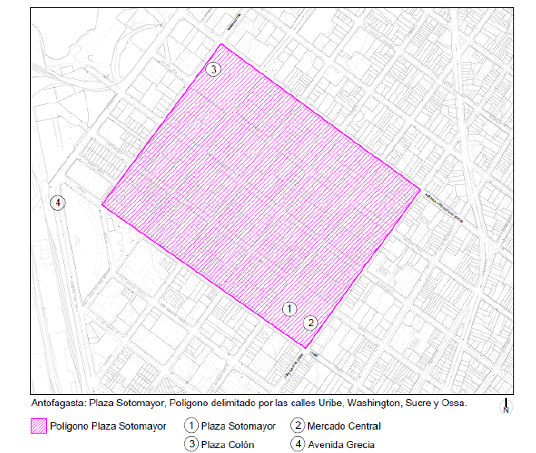

#### Región de Coquimbo

* La Serena: Avenida Aguirre, polígono delimitado por la ruta 5S y Av. Balmaceda.

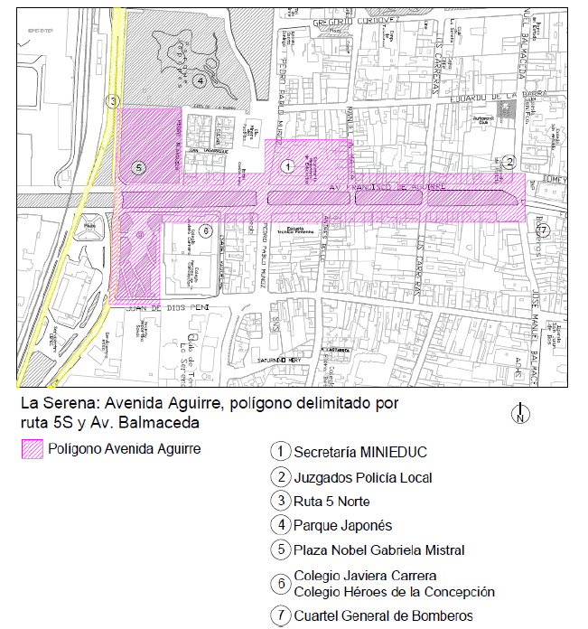

#### Región Metropolitana

* Santiago: Hermanos Amunategui, Cardenal José María caro, Miraflores y Av. Alameda.

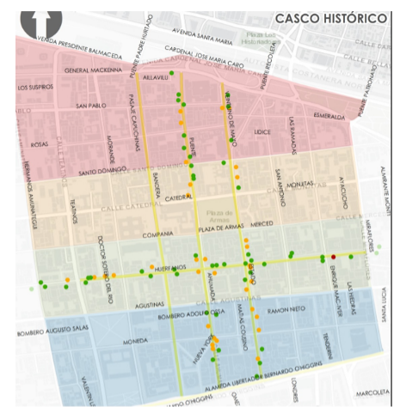

* Puente Alto: Plaza de Puente Alto, polígono delimitado por calles Eduardo Cordero, Santa Elena, Avenida Eyzaguirre y Tocornal Grez.

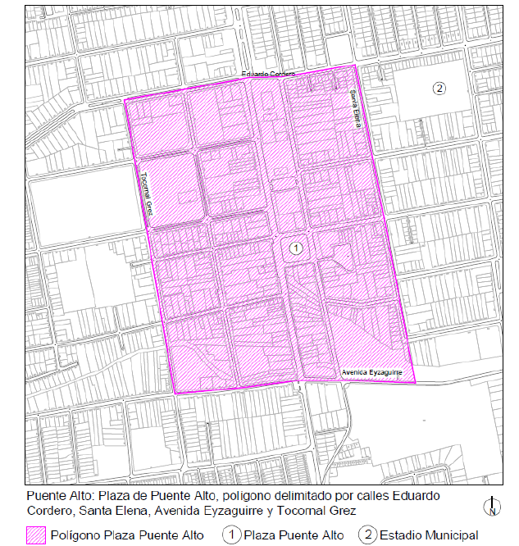

#### Región de Valparaíso

* Valparaíso: Barrio Condell, polígono delimitado por Errázuriz, Esmeralda, Cumming y Avenida Ecuador

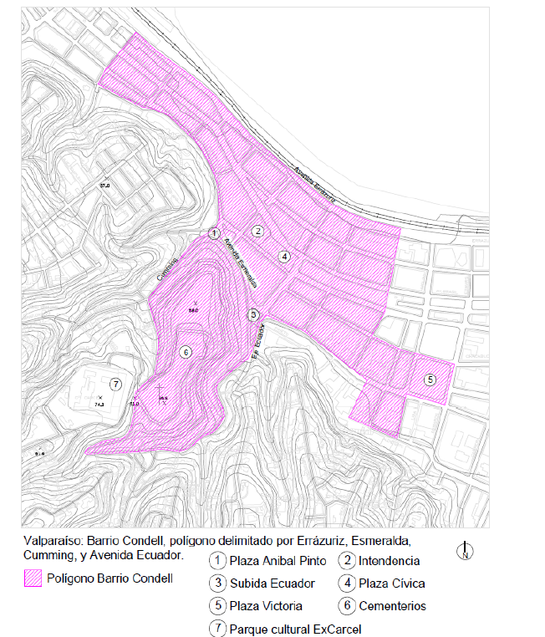

#### Región del Biobío

* Concepción: Plaza Perú, polígono delimitado por diagonal Pedro Aguirre Cerda, Tucapel y Avenida Chacabuco.

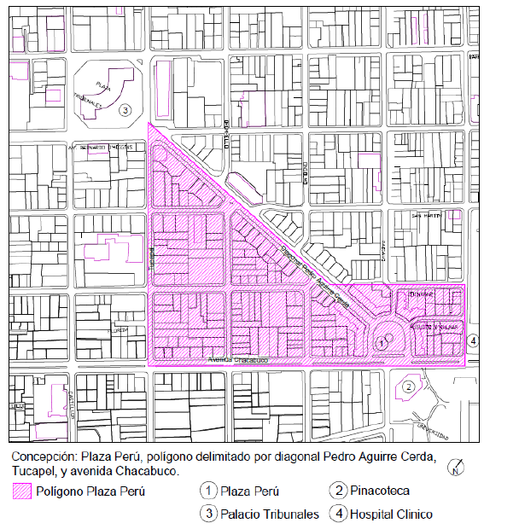

* Coronel: Polígono comprendido por las callesCochrane, Sotomayor, Carvallo; Balmaceda, Bilbao, Manuel Montt, Banen.

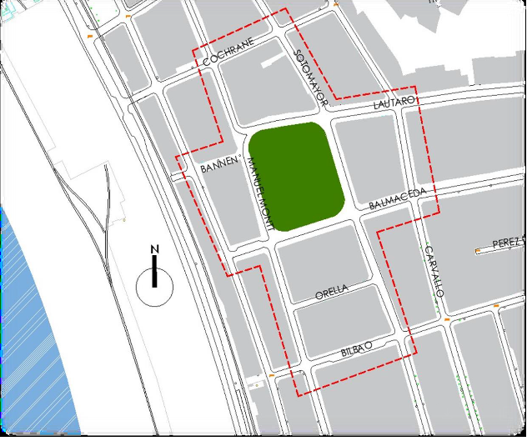

1. Se entiende por **barrio comercial** un perímetro, polígono o área de extensión propuesto por la misma organización postulante, con concentración y continuidad de comercios.
2. Los polígonos consideran ambas calzadas de las calles